ロープレシナリオ：定期購入のトラブル編
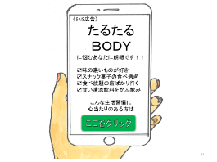
１ナレーター 高校生のふんわりちゃんは、ＳＮＳの広告で何やら気になることが書いて
あるのを見つけました。
ふんわりちゃん 「なになに？ 【たるたるボディに悩むあなたに朗報】だって？
もしかして、簡単にスタイルが良くなる話だったりして！」
ナレーター ふんわりちゃんは早速、広告のボタンをクリックしてみました。

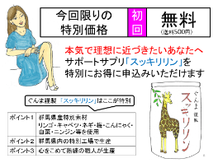
２ナレーター すると、【群馬県産のサポートサプリ】のページが出てきました。
サプリ業者 「今回限りの特別価格。サポートサプリをお得に申込みいただけます。」
ふんわりちゃん 「へぇー、今回限り特別に無料ね！ いいんじゃない？いいんじゃない！」
ナレーター ふんわりちゃんは画面をどんどんスクロールしていきました。

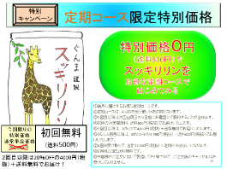
３ナレーター 小さな文字で契約条件が書かれている画面が出てきました。
ふんわりちゃん 「スッキリリンね！名前もかわいいね！ ０円！いいんじゃない！」
サプリ業者 「初回無料なのは定期コースでして、定期コースは４回まで解約できない
ことになっております。４回分の合計支払額は、12,500円です。
小さい文字ですが、定期コースの条件はちゃんと書いてありますよ。
書いてあることを読み飛ばしちゃったら、当社の責任ではありません。」
ふんわりちゃん 「０円！特別価格！ これは買うしかないんじゃない？」
ナレーター ふんわりちゃんは広告をよく読まなかったので、０円で買えると思ってしました。
注文後はキャンセルできないと書いてあるけど、ふんわりちゃん、大丈夫？

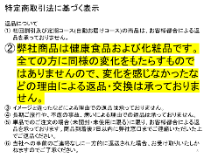
４ナレーター ふんわりちゃん！事前に特定商取引法に基づく表記を読んでも注文しますか？
サプリ業者 『弊社商品は健康食品および化粧品です。全ての方に同様の変化をもたらす
ものではありませんので、変化を感じなかったなどの理由による返品・交換は
承っておりません。』

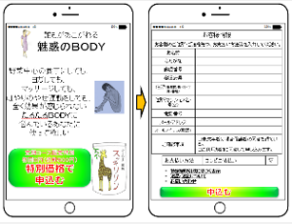
５ナレーター サプリメントの効果が書いてあると思わせるような画面が出てきました。
ふんわりちゃん 「【誰もがあこがれる魅惑のボディ】だって！ いいんじゃない！」
サプリ業者 「知ってますか？健康食品は薬じゃないので効能・効果はうたえないんです。
だから、【このサプリを飲めばやせる】とは書いておりません。
書いてないのに勝手に誤解しちゃったら、当社の責任ではありません。」
ふんわりちゃん 「このサプリ飲めばやせるのね！ 送料500円なら、いいんじゃない！よーし、名前と住所
を入力して、利用規約を読むのは面倒だからクリックしちゃおっと。」
ナレーター 画面もよく見ないで、利用規約も読まずに、ふんわりちゃんは注文してしまいました。

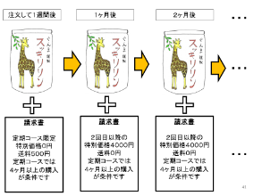
６ナレーター 注文確認メールが来た後でサプリが家に届き、ふんわりちゃんは送料500円
を支払いました。そして、早速サプリを飲みましたが、何も変わりません。
ふんわりちゃん 「何だー、ちっともやせないじゃん。でも、500円なら仕方ないか。」
ナレーター その１ヶ月後、ふんわりちゃんの家に同じ商品と4,000円の振込用紙が
届きました。びっくりしたふんわりちゃんは、サプリ業者の窓口に電話を架けてみましたが、
何度架けても電話が混み合っていて、つながりません。そのまま１ヶ月が経ち、また同じ商品
と4,000円の振込用紙と、更に前回分の督促状が届きました。
ふんわりちゃん 「サプリが何度も届くなんて知らなかった！！窓口にも電話がつながらない！！
督促状なんて、どうしたらいいの？ 誰か、助けて～！！」
ナレーター 何度サプリ業者に電話しても電話が通じず、ふんわりちゃんは本当に困ってしまいました。

